Дневник прабабушки Раи
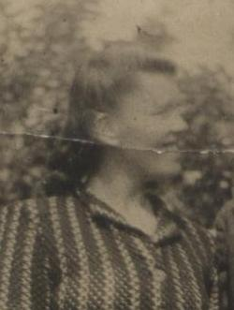
Моя бабушка много мне рассказывала о своей маме Кузнецовой Ираиде Петровне (16 ноября 1923 – 4 сентября 1992). Слушая её рассказы, я невольно представляла себя на месте прабабушки Раи. Мне было интересно, о чем она думала в такие трудные минуты, что чувствовала. Тем более, что недавно я прочитала книгу «Дневник Анны Франк». А сейчас, я бы с интересом почитала дневник своей прабабушки. Таким я его себе представила.

Май 1941 года
Меня зовут Рая Кузнецова. Мне 17 лет. Я приехала в Ленинград поступать в пищевой техникум. Моя тетя Паша разрешила у неё пожить. Ленинград – какой красивый город! Всё в зелени, много цветов. Я давно слышала о разводных мостах, но никогда не видела. И вот, наконец-то, ночной Ленинград… В огнях и разводных мостах!
Было чудесное солнечное майское утро. Я завтракала с тётей. На завтрак у нас была манная каша. Я ненавижу эту кашу и не хочу её есть. Если бы я только знала, что через некоторое время отдала бы за манную кашу всё. Хотя бы за маленькую ложечку.

22 июня 1941 года
О войне я узнала по радио. Первые мысли: «Какой ужас! Что же будет?! Так страшно…». Мои двоюродные братья сразу пошли в военкомат. Получили повестки и ушли на фронт. Я же продолжала работать на кондитерской фабрике. А через несколько дней узнала, что в деревне умерла моя мама. Получив такое печальное известие, я расплакалась и стала собираться на похороны к маме. Но город уже был закрыт. Я не смогла проститься с моей любимой мамочкой. Конечно, мне было очень грустно, но у меня в памяти мама осталась живой, веселой, красивой и доброй.

Сентябрь 1941 года
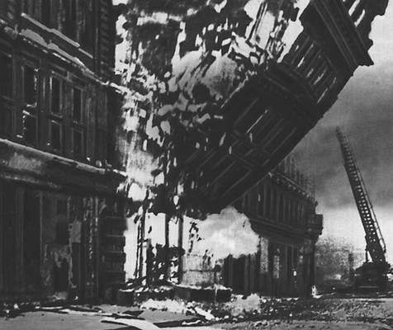
Мне запомнилась первая бомбежка Ленинграда. Сначала шум самолета где-то очень близко. Потом я увидела сами самолеты с нарисованными знаками свастики. Эти самолеты что-то сбрасывали, но я не поняла что это. Тетя побледнела и велела мне ложиться на пол. Я сразу же упала, тетя легла рядом. С улицы стали доноситься крики людей, были звуки, как будто что-то очень тяжёлое падает. Тетя плакала. И мне было очень страшно. Так хотелось жить!

Октябрь 1941 года
Я продолжала работать на кондитерской фабрике имени Микояна. Это меня спасало от голода. Нам выдавали хлебные карточки, а иногда перепадали и конфеты. Однажды я ехала в трамвае и почувствовала на себе чей-то пристальный взгляд. Это были голодные безумные глаза мужчины. Этих глаз я никогда не забуду! Я забеспокоилась и спрятала свою сумку, в которой были только что полученные продовольственные карточки на месяц. Человек шёл прямо на меня и вцепился в сумку. Я била его по рукам, била по лицу. Я очень боялась, что он отнимет мои карточки. Но он все же вырвал сумку и убежал. Меня охватил ужас: «Как я буду жить без карточек? Как я буду жить без карточек?! Как я буду жить без карточек?!!! Я же умру …».
Заплаканная я пришла на фабрику и все рассказала своему начальнику. Он предложил мне пойти в интендантские войска, которые были на казарменном положении (т.е. будут кормить).

Ноябрь 1941года
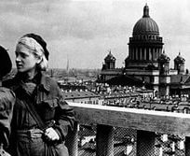
Я стала военнообязанной. Мне выдали форму и поселили в Выборгском кинотеатре. У меня было два задания. Первое: дежурить на крышах во время бомбёжек. Работа заключалась в том, что если немецкий самолет сбросит фугас, то его нужно тушить в ведре с песком. В первое дежурство я очень волновалась. Все время повторяла про себя: «Быстро закинуть в ведро с песком». И вот он мой первый фугас. Сначала я немного растерялась, но потом собралась и потушила фугас.
Такие дежурства были каждую бомбардировку. Было и страшно, и холодно, и голодно, но молодость брала своё. Возвращалась с дежурства с промокшими ногами, озябшая и уставшая. Но как только слышала музыку, то надевала платье, туфли и бежала на первый этаж кинотеатра на танцы.

Декабрь 1941 года
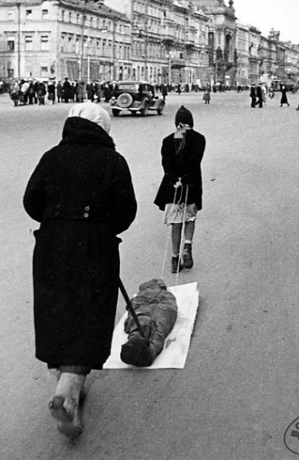
Во время блокады Ленинграда умерло очень много людей. Они умирали на улицах, умирали в квартирах, умирали от голода. И кому-то нужно было обходить улицы и дома, собирая трупы. Вот в этом и заключалось моё второе задание. Это было ужасно страшно и жутко. Мы работали парами. Со мной в паре была девочка по имени Катя. Нам было очень тяжело носить по лестнице тяжелые тела взрослых мертвых людей, но еще тяжелее выносить маленькие тельца детей. Потом мы грузили трупы в кузов грузовика и ехали на кладбище, где складывали их в глубокие ямы – общие могилы.

Февраль 1942года
Как и всем жителям блокадного Ленинграда, мне выдавали небольшой кусочек хлеба на весь день. Все голодали. Есть хотелось постоянно. Однажды моя напарница Катя позвала меня к себе домой на ужин. Для меня это был просто праздник. Я была очень счастлива и никак не могла дождаться вечера. И вот настал долгожданный момент. Я зашла, села и увидела перед собой тарелку с … Моё сердце бешено заколотилось. Я не верила своим глазам, передо мной была котлета! Да, да, котлета! Моему счастью не было предела. Я мигом съела всю котлету и даже облизала тарелку. Я долго благодарила Катю. Через несколько дней я узнала, что котлета была приготовлена из мышей. Мне стало плохо.

Март 1945 года
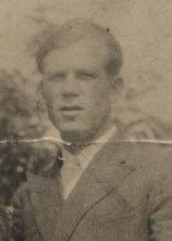
Ранней весной 1945 года я познакомилась с Сашей (моим будущим мужем). Он был красивый, добрый, интеллигентный и самый лучший. Саша работал старшим механиком в технической службе аэропорта. Военно-морскую службу кормили лучше, чем гражданских. И Саша всегда делился со мной едой. Конечно, это были не цветы, которые девушки получали от любимых до войны. Но такие подарки были для меня самыми дорогими. Я была очень счастлива, что встретила такого заботливого и внимательного мужчину.

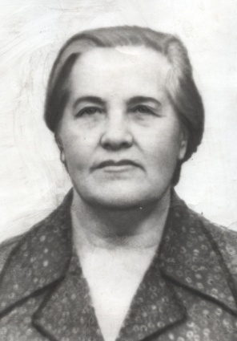
9 мая 1945 года
Об окончании войны я узнала по радио на улице. Все слушали диктора, который объявил радостную весть. А потом совершенно незнакомые люди на улице стали обниматься, радоваться, кричать от счастья. Некоторые, у кого погибли близкие, плакали. Это действительно был праздник со слезами на глазах. Это самый прекрасный день в моей жизни!

